Tradition Großfalzziegel Doppelrohr-Halter
Jacobi Dachziegel

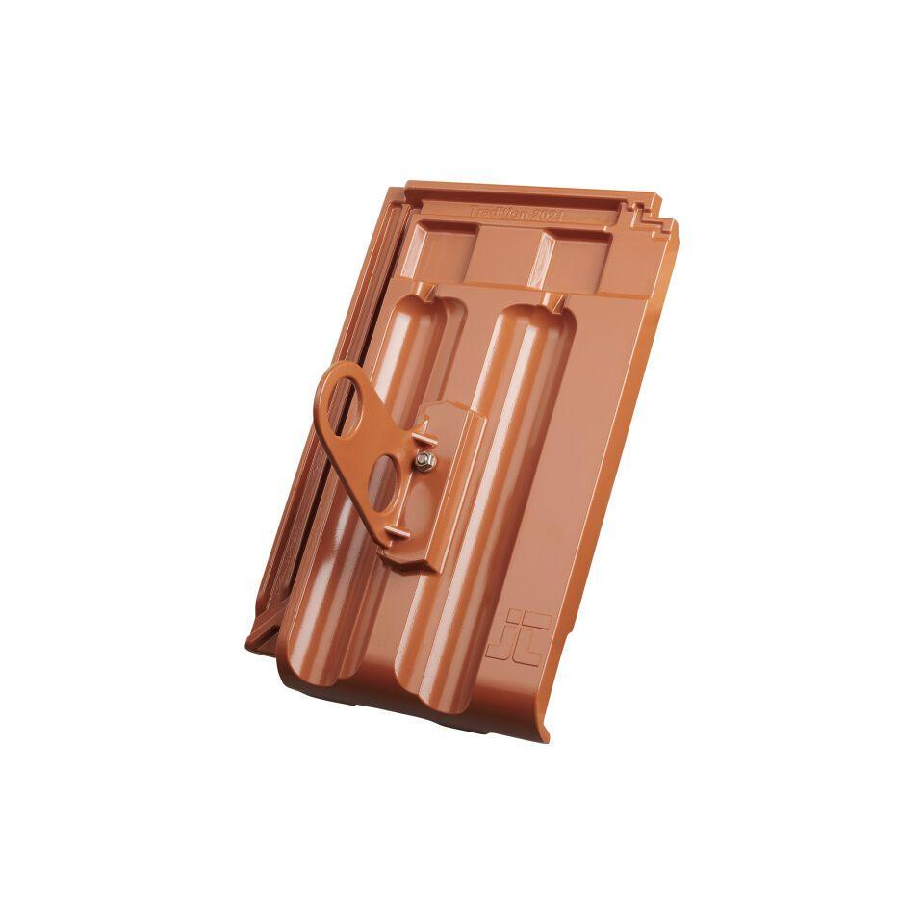Eigenschaften

